**ЗАГЛАВНАЯ БУКВА:**

**кот 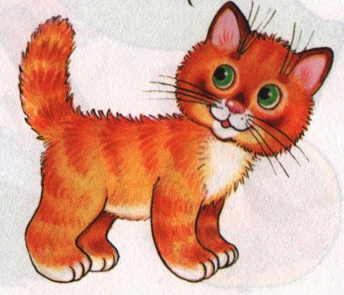Рыжик, собака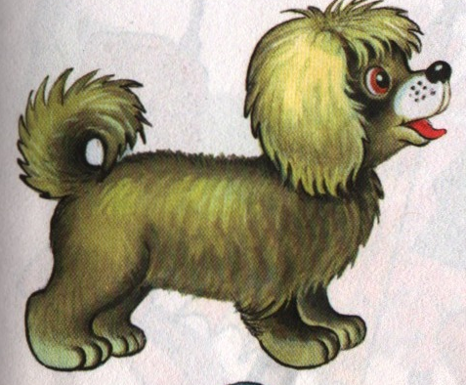Тишка,**

**корова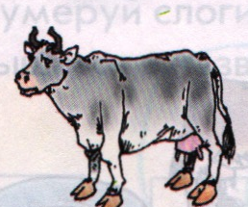Бурёнка, курочка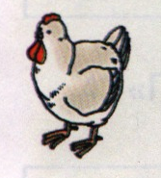Хохлатка,**

**девочка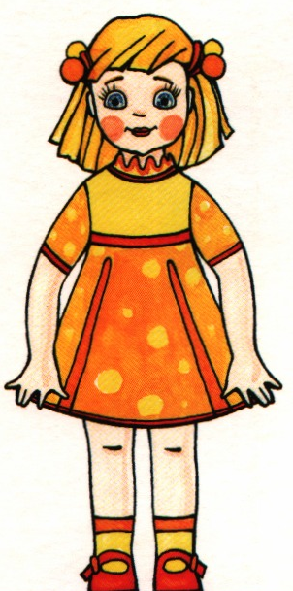Марина, мальчик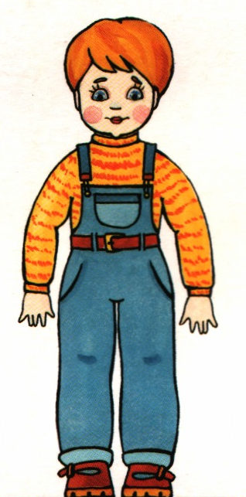 Олег**

**ЗАГЛАВНАЯ БУКВА:**

**планета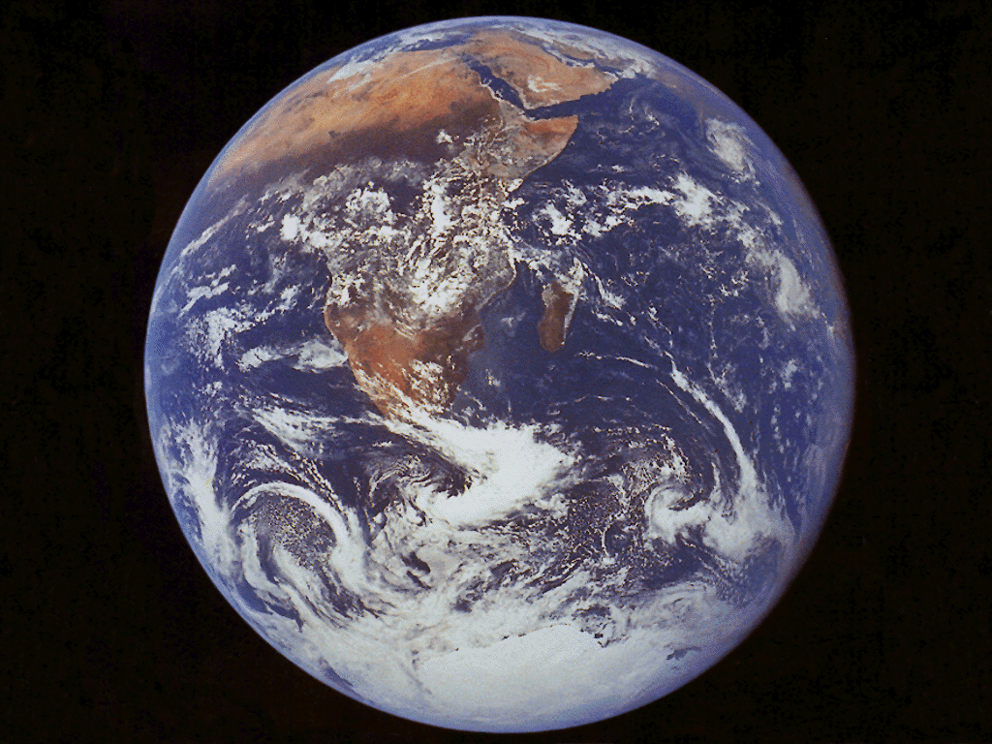Земля, море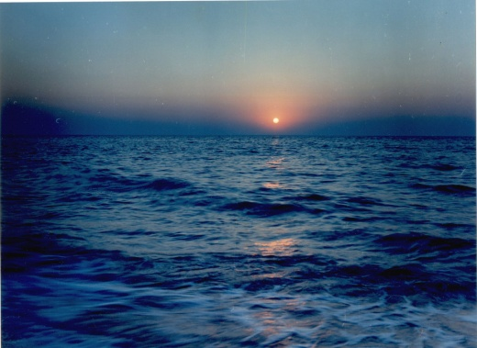Чёрное**

**озеро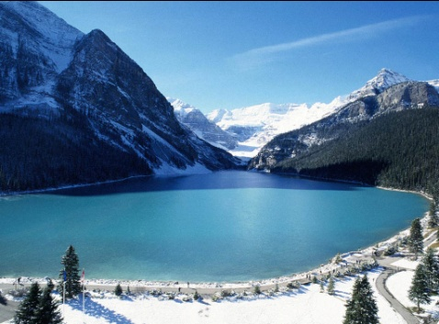Байкал, город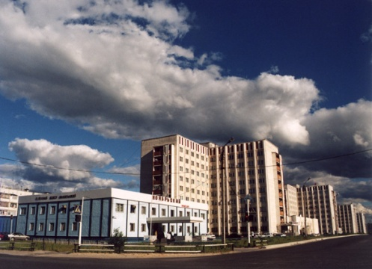Ноябрьск**

**Запомни: фамилии, имена, отчества людей, клички животных, название городов, стран, материков, планет, рек, озёр, морей, океанов, гор - пишутся с заглавной буквы.**